UDP协议

- UDP的特点：

- 无连接的
- 不能保证可靠的交付数据，对方接受到数据，自己也不知道
- 面向数据报传输的
- 没有拥堵控制
- 首部开销小

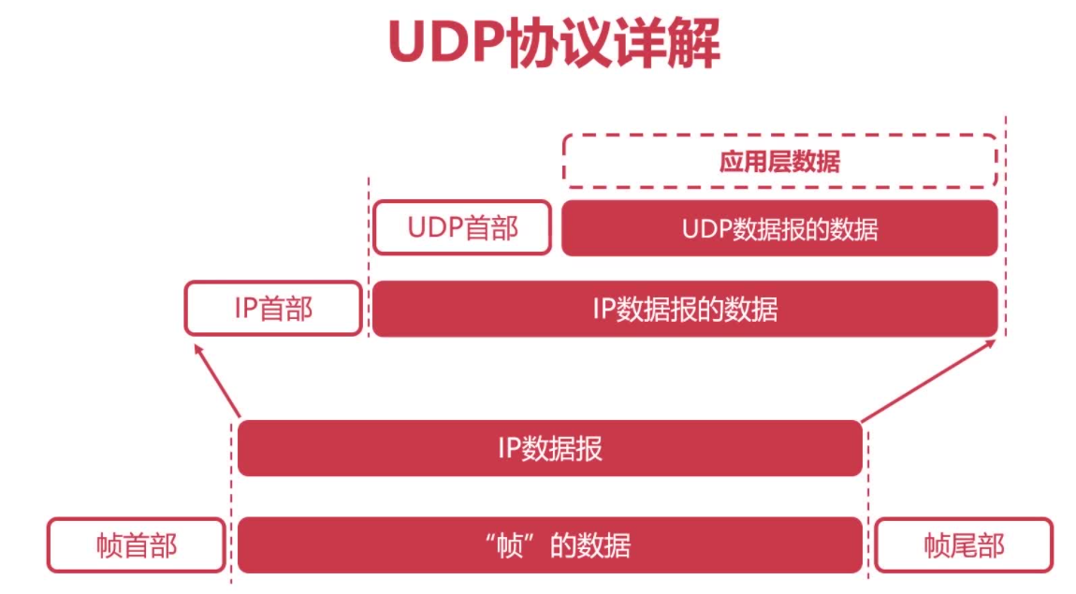
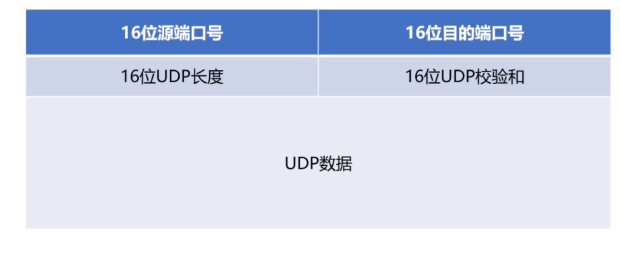

2.TCP协议

1.TCP特点

- TCP是面向连接的协议
- 点对点通信
- 提供可靠的传输服务
- 全双工的通信：双方都能在通道中发送数据
- 面向字节流的协议

TCP协议的头部
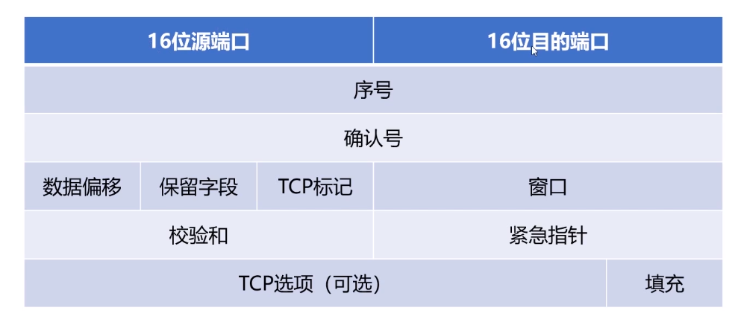

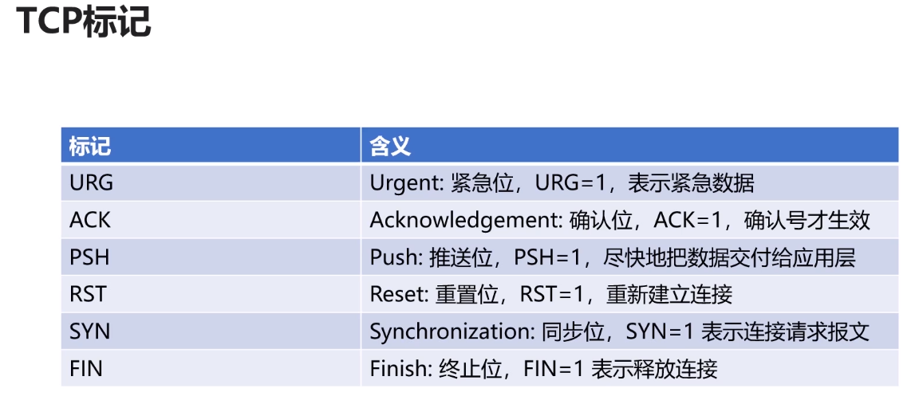

连续ARQ协议---TCP的可靠传输
利用一个滑动的窗口，批量发送数据，返回的数据是多少，就代表这个数据之前的数据都已经收到了，然后窗口向后移动相应的字节数，发送窗口内未发送的数据。

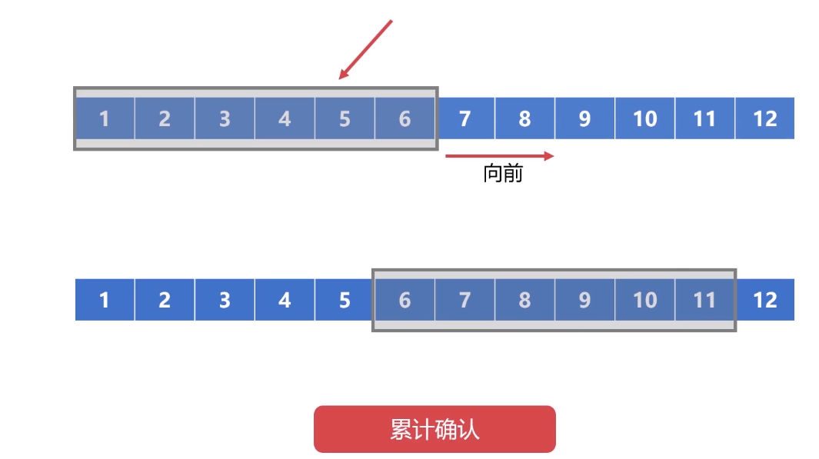

如果现在收到25，27的确认，23和24没有收到，那窗口无法向后移动，就需要进行选择重传
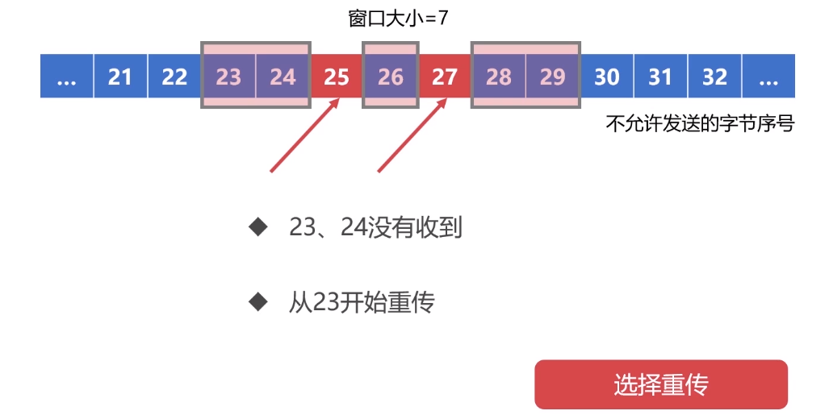

TCP协议的流量控制

让发送方发送速率不要太快-------ARP协议控制，控制窗口的大小

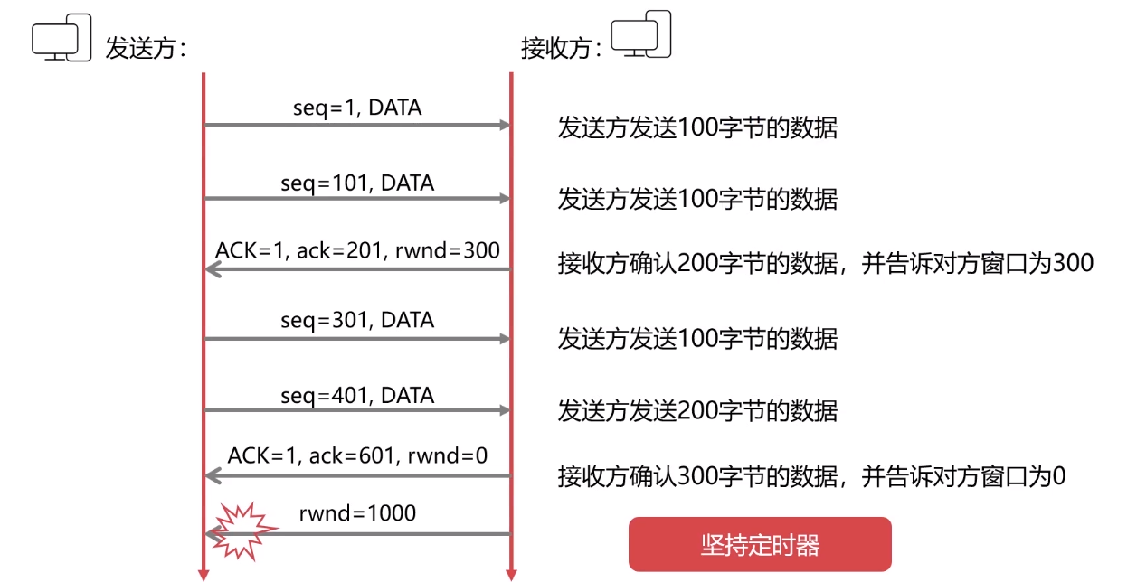

通过TCP头部中的窗口的大小，来控制流量，图中倒数第二个操作，告知窗口大小位0，发送方则不再发送数据。但是这里有个问题，如果接收方在告诉发送方可以发送数据的这个消息在传输过程中失败了，那发送方将不再会发送数据给接收方。

解决：
坚持定时器：发送方在收到不再让发送数据的信息后，会设置坚持定时器，每隔一段时间，询问一下接收方是否可以发送数据。

TCP协议的拥塞控制

流量控制：考虑点对点的通信量的控制
拥塞控制：整个网络的通信量的控制

怎么判断是否发生拥塞控制：
一般来说，报文超时则认为是拥塞，但不一定是。

- 拥塞控制中的算法

慢启动算法：
从小到大逐渐增加发送数据量
没收到一个报文确认，就+1。是指数增长的1，2，4，8...到达慢启动阈值

拥塞避免算法：
维护一个拥塞窗口的变量。
只要网络不拥塞，就试探着拥塞窗口的增大。可以结合慢启动算法，到达慢启动算法阈值，使用拥塞避免算法。

3.TCP的3次握手
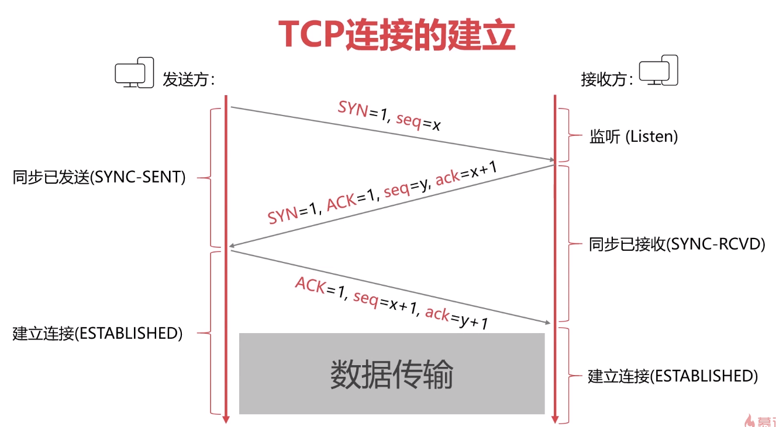

为什么需要3次握手，2次可不可以？
如果只需要两次握手，若发生超时重传，对方在接受到失效的报文会引发错误

TCP的四次挥手
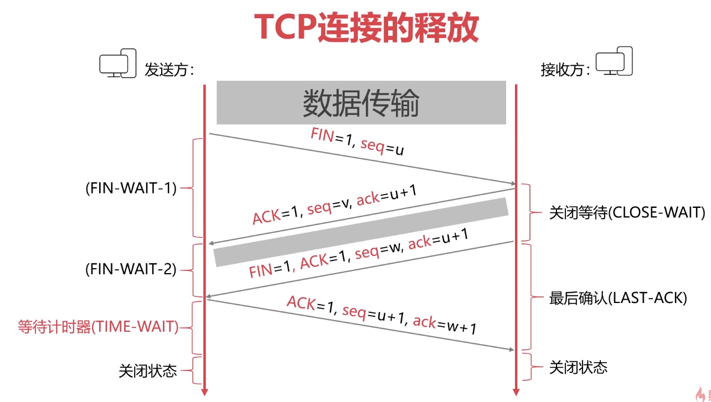

第一次挥手：发送方告诉接受方，我要断开连接了
第二次挥手：接收方告诉发送发，我已经收到你要断开连接的消息了
第三次挥手：接收方接受完数据后告知发送方，我已经可以断开连接了
第四次挥手：发送方告知接收方，收到了你的断开连接消息

为什么需要这个等待定时器：

- 最后一次的挥手报文，如果没有发送到接收方，就会再次发送
- 等待计时器的时间一般为2倍的最长报文传输时间，以保证之前的挥手报文都已失效。

套接字编程
套接字：IP和端口的组成

服务器和客户端的流程：

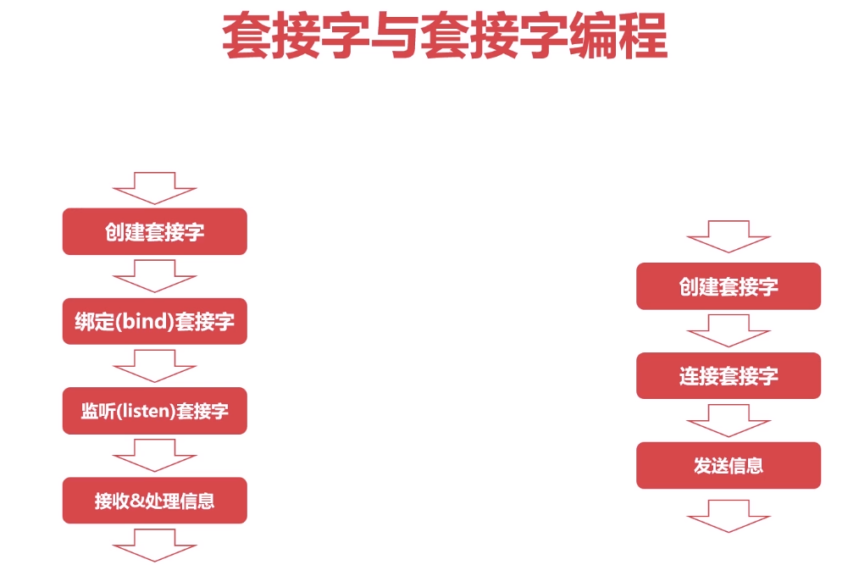

TCP协议的四个定时器
- 超时定时器：
为了控制可能发生丢失而设计的定时器，如果在定时器时间内收到了报文段的确认，撤销这个定时器。定时器时间到了还没有收到确认报文段，那认为传输失败，进行重传

- 坚持定时器：
使用滑动窗口进行流量控制而设置的。接收端缓存满了，告诉发送方窗口大小为0，双方就会陷入等待状态，这时候需要坚持定时器，发送方每隔一段时间询问接收方是否可以发送数据。

- 时间等待计时器：
是主动关闭TCP连接的一方设置，为了接收方能收到第三次挥手的确认消息。

- 保活计时器：
服务器端会设置一个保活计时器，每次接受到客户端数据后，设置一个，超过这个时间询问对方是否在线还是故障了，没有响应了，就关闭这个连接。
如果双方建立连接后很长一段时间没有数据交互，如果客户端发生了故障，一直建立这个连接会造成资源的大量浪费。

